

НАЦІОНАЛЬНИЙ ТЕХНІЧНИЙ УНІВЕРСИТЕТ УКРАЇНИ

«КИЇВСЬКИЙ ПОЛІТЕХНІЧНИЙ ІНСТИТУТ імені Ігоря Сікорського»

ФАКУЛЬТЕТ ПРИКЛАДНОЇ МАТЕМАТИКИ

**Кафедра системного програмування та спеціалізованих комп’ютерних систем**

**Лабораторна робота №2**

з дисципліни

**«**Бази даних і засоби управління**»**

Виконав студент ІII курсу

ФПМ групи КВ-83

Пащенко Антон КВ-83

Перевірив: Павловський В.І.

Київ – 2020

**Ознайомлення з базовими операціями СУБД PostgreSQL**

*Загальне* *завдання* роботи полягає у наступному:

1. Реалізувати функції внесення, редагування та вилучення даних у таблицях бази даних, створених у лабораторній роботі №1, засобами консольного інтерфейсу.
2. Передбачити автоматичне пакетне генерування «рандомізованих» даних у базі.
3. Забезпечити реалізацію пошуку за декількома атрибутами з 2-х та більше сутностей одночасно: для числових атрибутів – у рамках діапазону, для рядкових – як шаблон функції LIKE оператора SELECT SQL, для логічного типу – значення True/False, для дат – у рамках діапазону дат.

Програмний код виконати згідно шаблону MVC (модель-подання-контролер).

*Вимоги до інтерфейсу користувача*

1. Використовувати консольний інтерфейс користувача.

**Нормалізована логічна модель даних БД «Відеохостінг»**

На Рис. Наведено нормалізовану логічну модель даних БД «Відеохостінг»

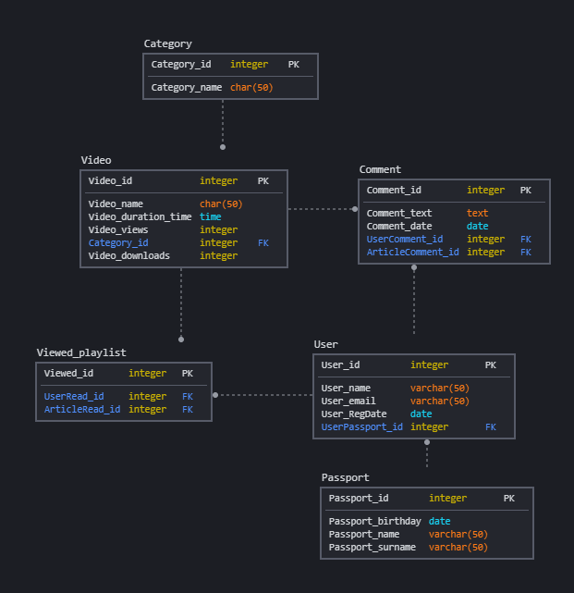

**Рис 2.1 Нормалізована логічна модель даних БД «Відеохостінг»**

**Опис програми**

Програма створена для управління базою даних за допомогою базових операцій СУБД PostgreSQL та реалізовує функціональні вимоги, що наведені у завданні. Програма складається з 3 модулів:

1. console_view – клас що відповідає за відображення даних та обробку вводу користувача.
2. controller.py – клас що обробляє запити від console_view та викликає методи моделі.
3. db_model – клас що виконує запити до PostgresSQL та повертає результат.

Використані сторонні бібліотеки psycopg2, prettytable.

**Структура меню програми**

Меню програми

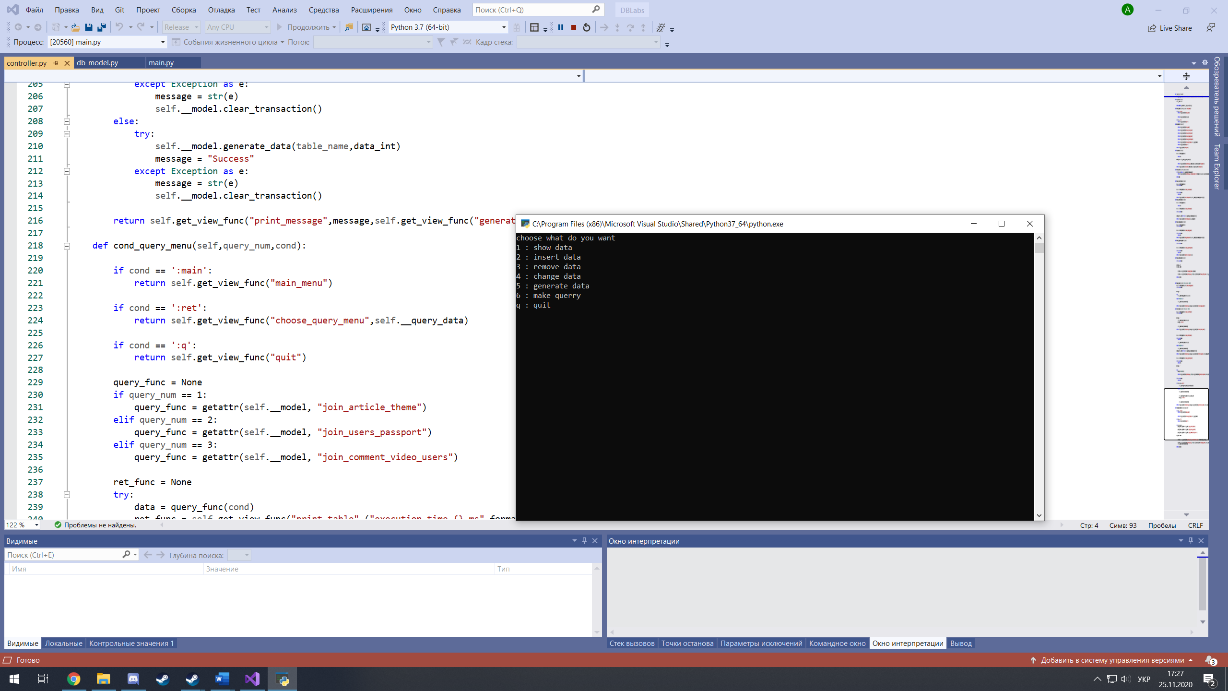

**Рис 2.2** **Меню програми**

**Функціонал**

Кожне меню запитує таблицю з якою буде проведена якась дія та додаткову інформацію в залежності від дії. При введенні неіснуючої таблиці програма повідомить про помилку та дасть можливість ввести коректні данні.

1. Show data виводить стовпці таблиці.
2. Insert data запрошує данні для конкретної таблиці, при введенні некоректних даних (за типом) програма повідомить про помилку та дасть можливість ввести коректні данні. Після успішного вводу кортеж додається до таблиці.
3. Remove data запрошує умову за якою будуть видалятися дані, при введенні некоректної умови програма повідомить про помилку та дасть можливість ввести коректну умову. Після успішного вводу данні що підходять під умову видаляються з таблиці.
4. Change data запрошує данні для конкретної таблиці на які треба змінити існуючі стовпці. Далі запрошується умова за якою будуть вибиратися кортежі що мають змінитися. При введенні некоректних даних (за типом або за умовою) програма повідомить про помилку та дасть можливість ввести коректні данні.
5. Generate data запрошує кількість кортежів, що треба згенерувати. При успішній генерації виводиться повідомлення.
6. Make query запрошує в якій комбінації таблиць буде проведений пошук video + category, users + passport, comment + video + users. Потім запрошується умова за якою буде проведений пошук. Якщо всі данні коректні виводиться результат інакше виводиться помилка і пропонується ввести нові данні.

**Вибірка елементів з БД**

Приклад вибірки елементів з таблиці users:

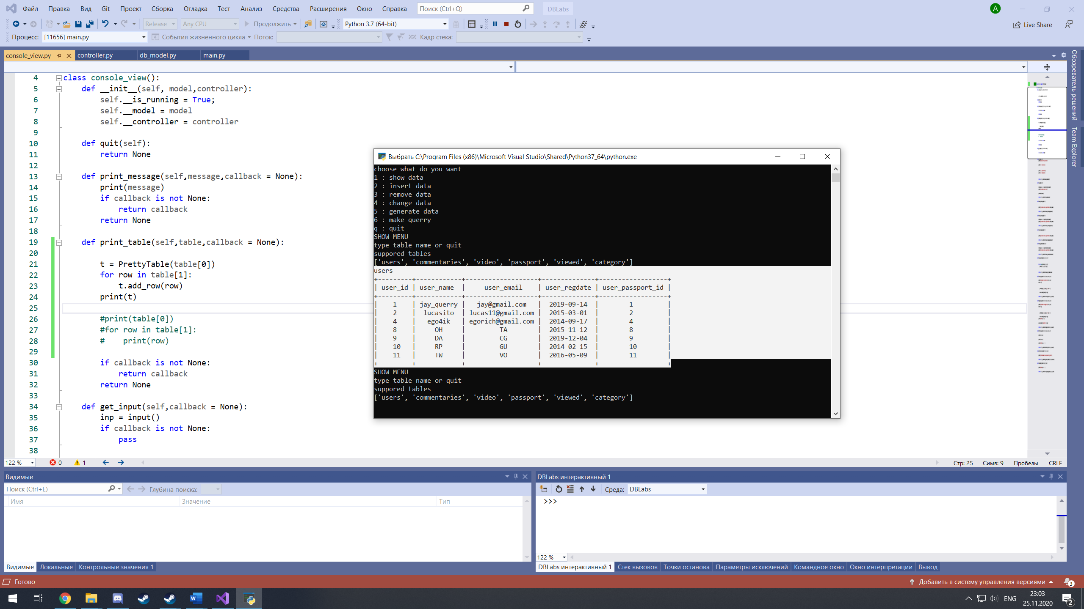

**Рис 2.3 таблиця users**

Метод що повертає вміст таблиці

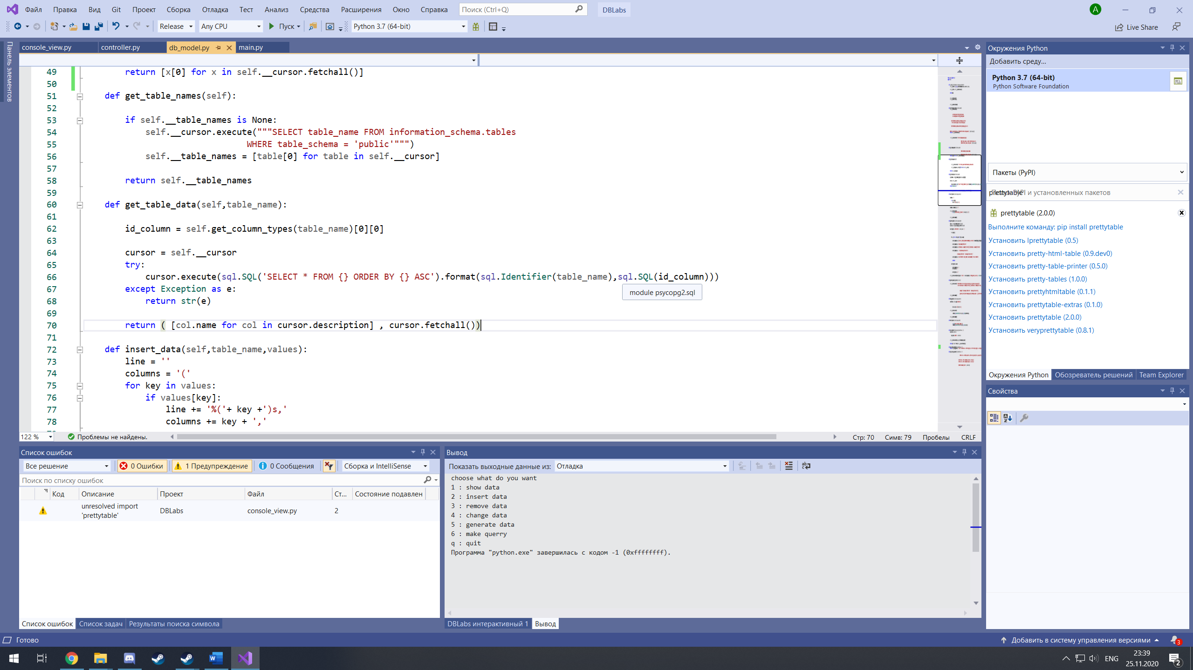

**Рис 2.4** **Метод get_table_data**

**Видалення зв’язаних між собою даних**

Наприклад таблиця Users з’єднана з таблицею Passport і Video то при видаленні запису з users будуть видаленні всі пов'язані записи з таблиць passport та video. Це реалізується засобами PostgresSQL за допомогою каскадного видалення.

Метод що видаляє данні з таблиці

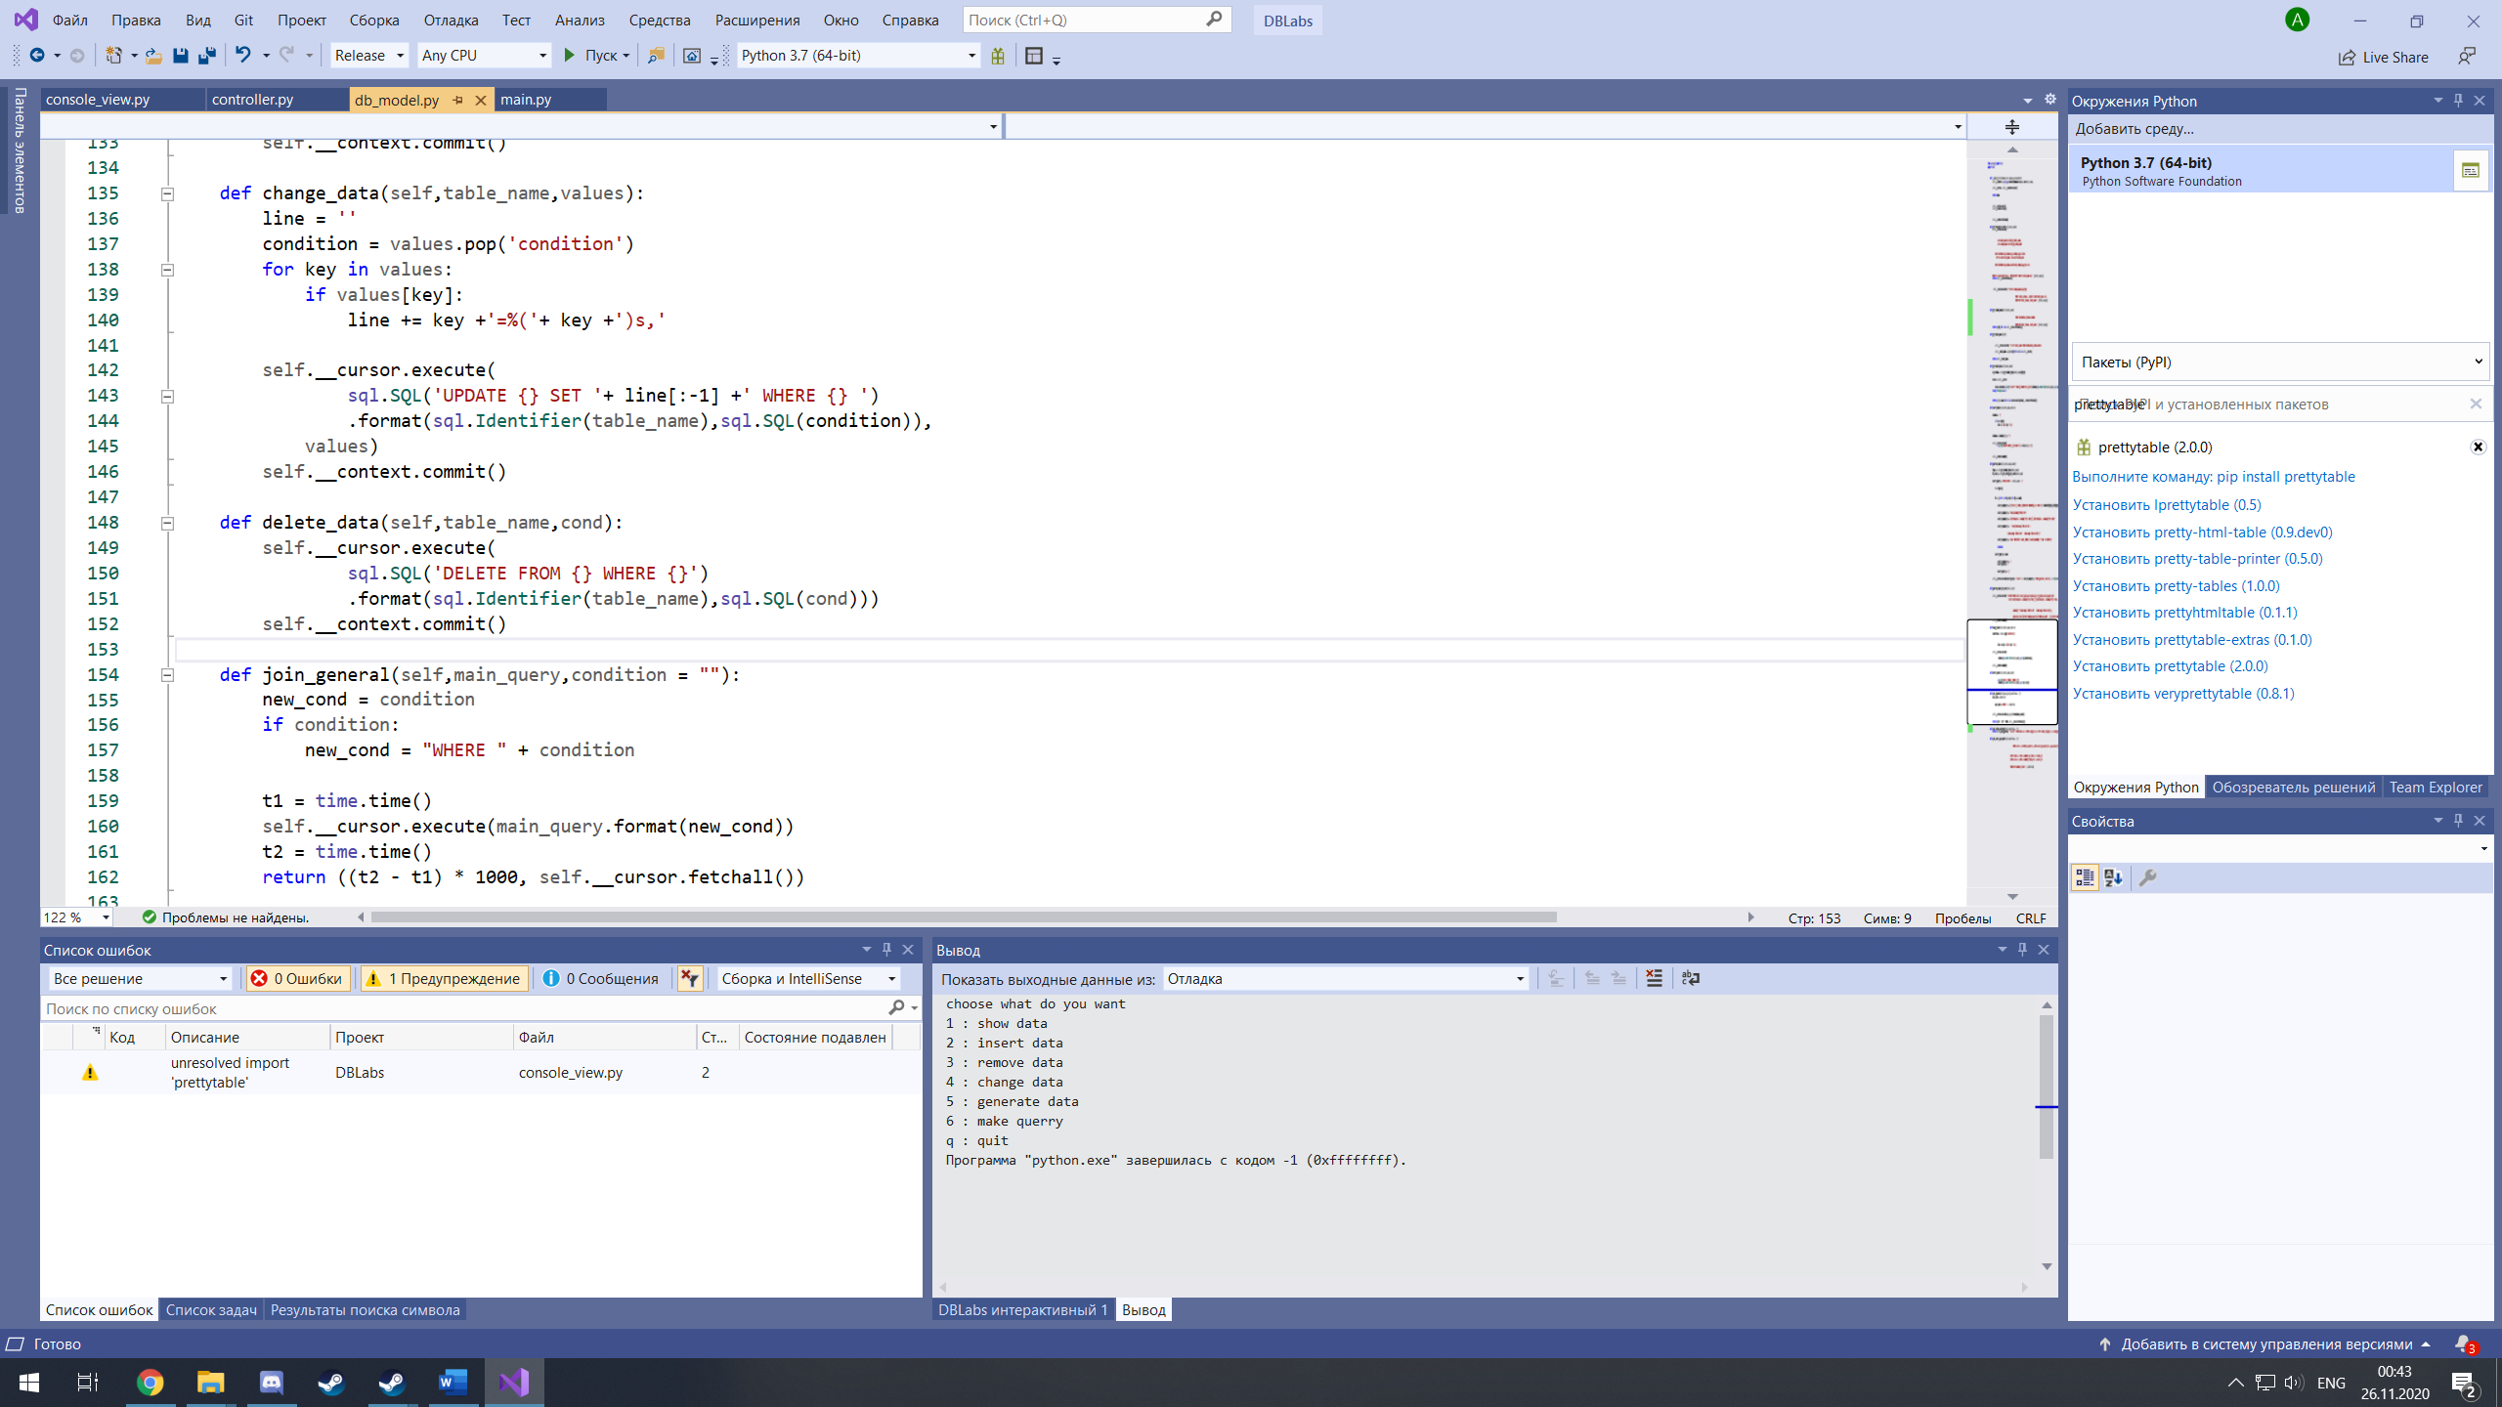

**Рис 2.4** **Метод delete_data**

**Структура програми**

Програма створена за патерном MVC (Model-View-Controller). Складається з модулів Controller(controller.py), Model(db_model.py) View(console_view.py).

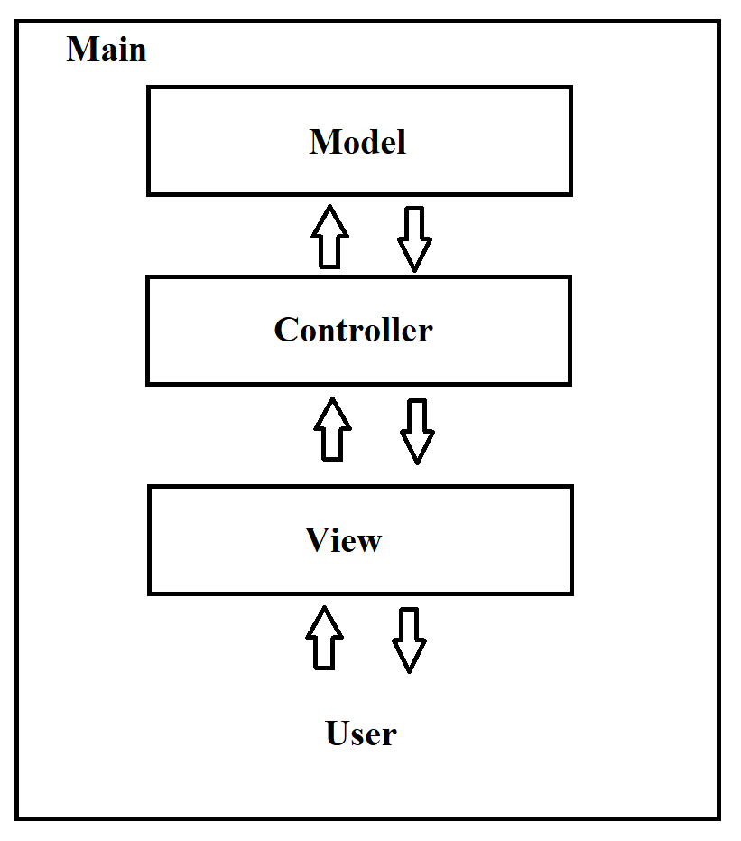

**Рис 2.5 Структура програми**

**Додавання запису в таблицю**

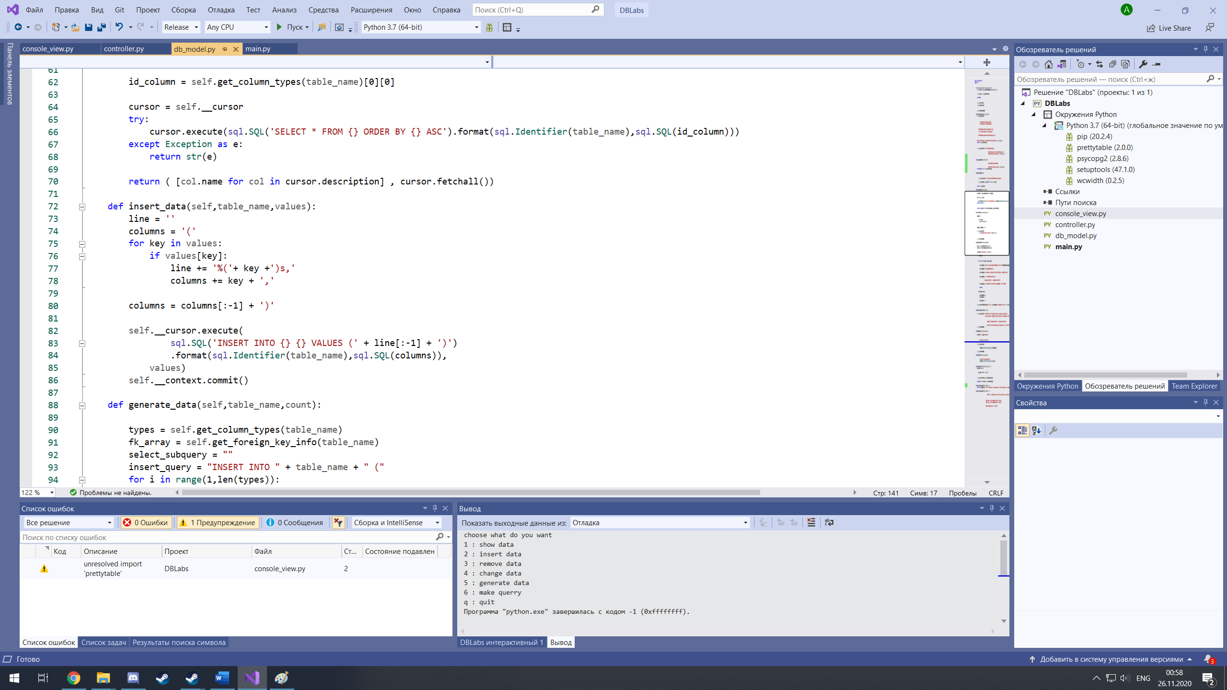

**Рис 2.6** **Метод insert_data**

**Додавання N згенерованих записів в таблицю**

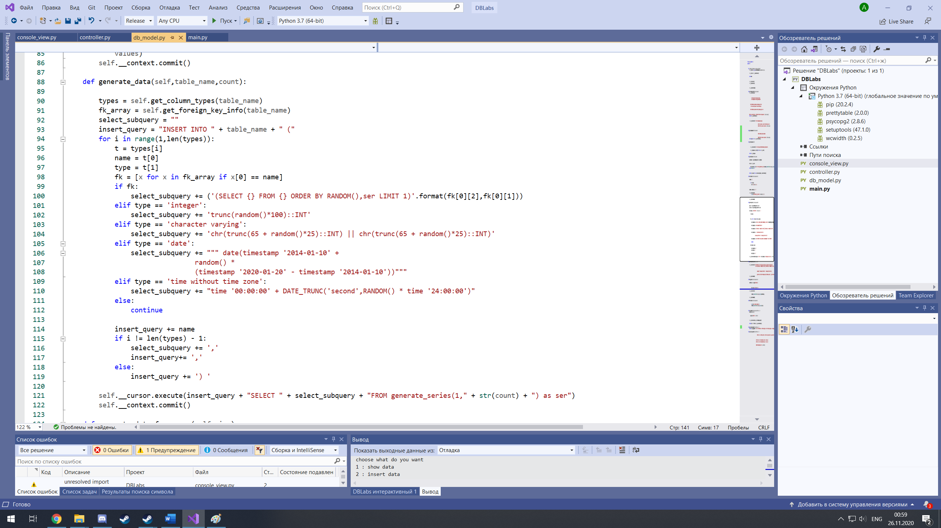

**Рис 2.7** **Метод generate_data**

**Зміна даних в таблиці**

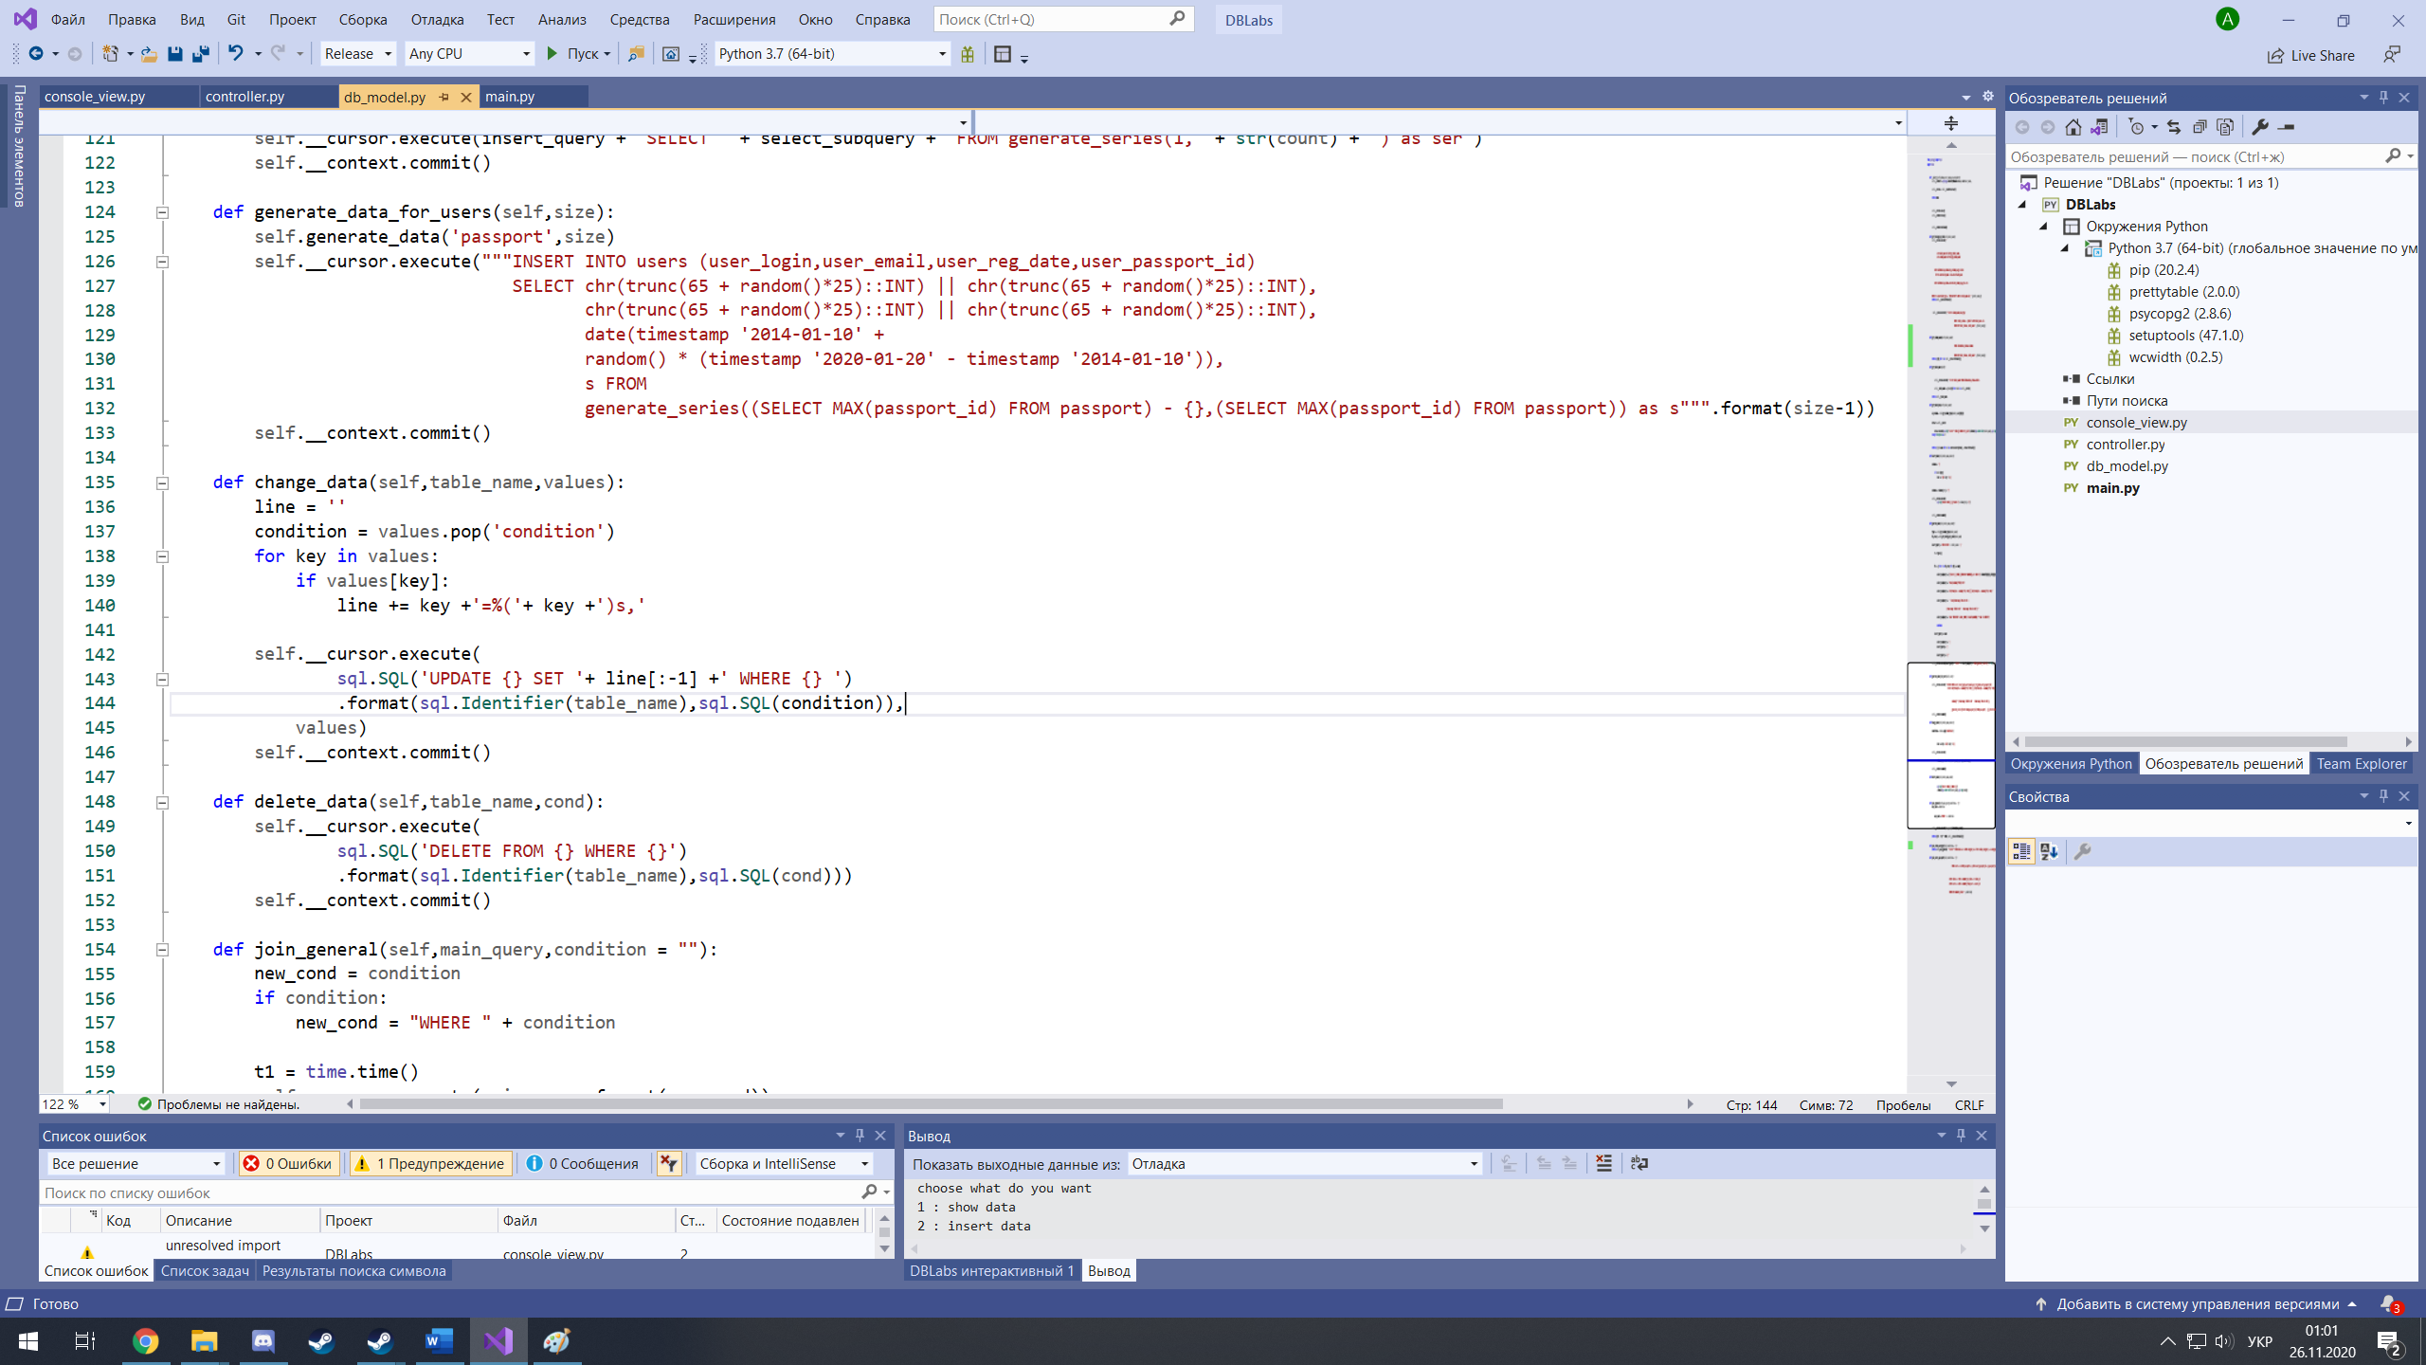

**Рис 2.8** **Метод change_data**

**Пошук в декількох таблицях**

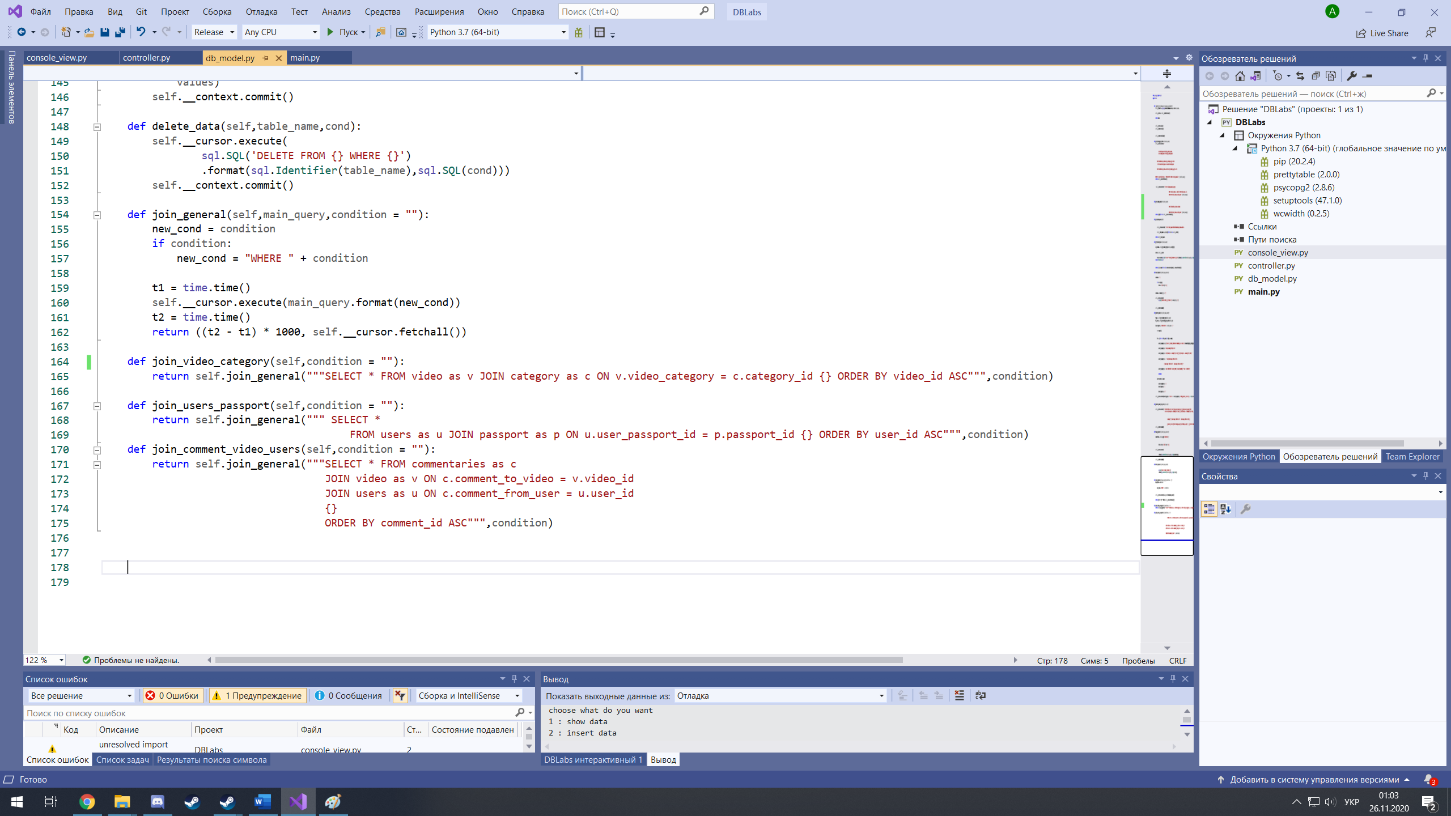

**Рис 2.9** **Методи join_general, join_video_category, join_users_passport, join_comment_video_users**

**Приклад пошуку**

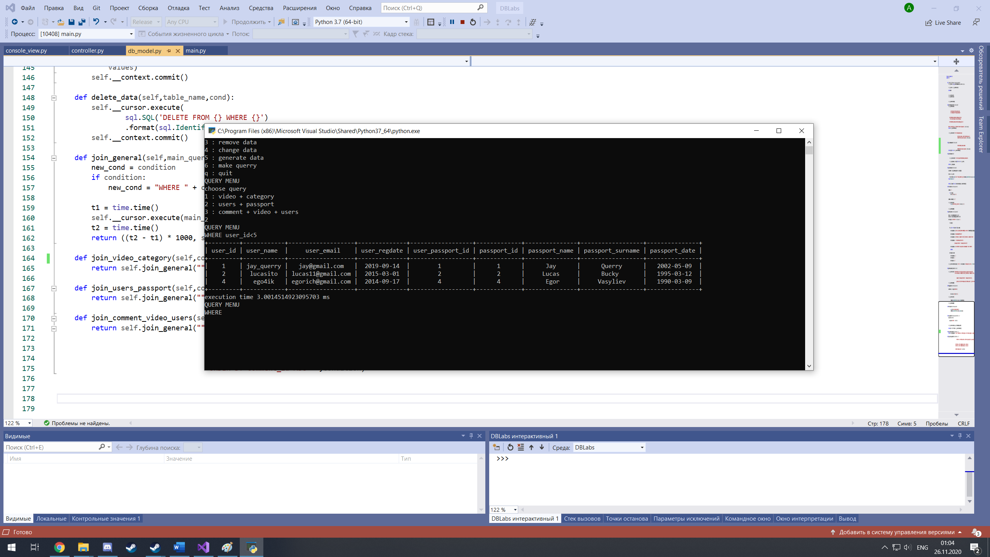

**Рис 2.8** **Об'єднані таблиці users та passport**

**Контроль на вставку даних в дочірню таблицю, коли нема відповідного запису в батьківській таблиці**

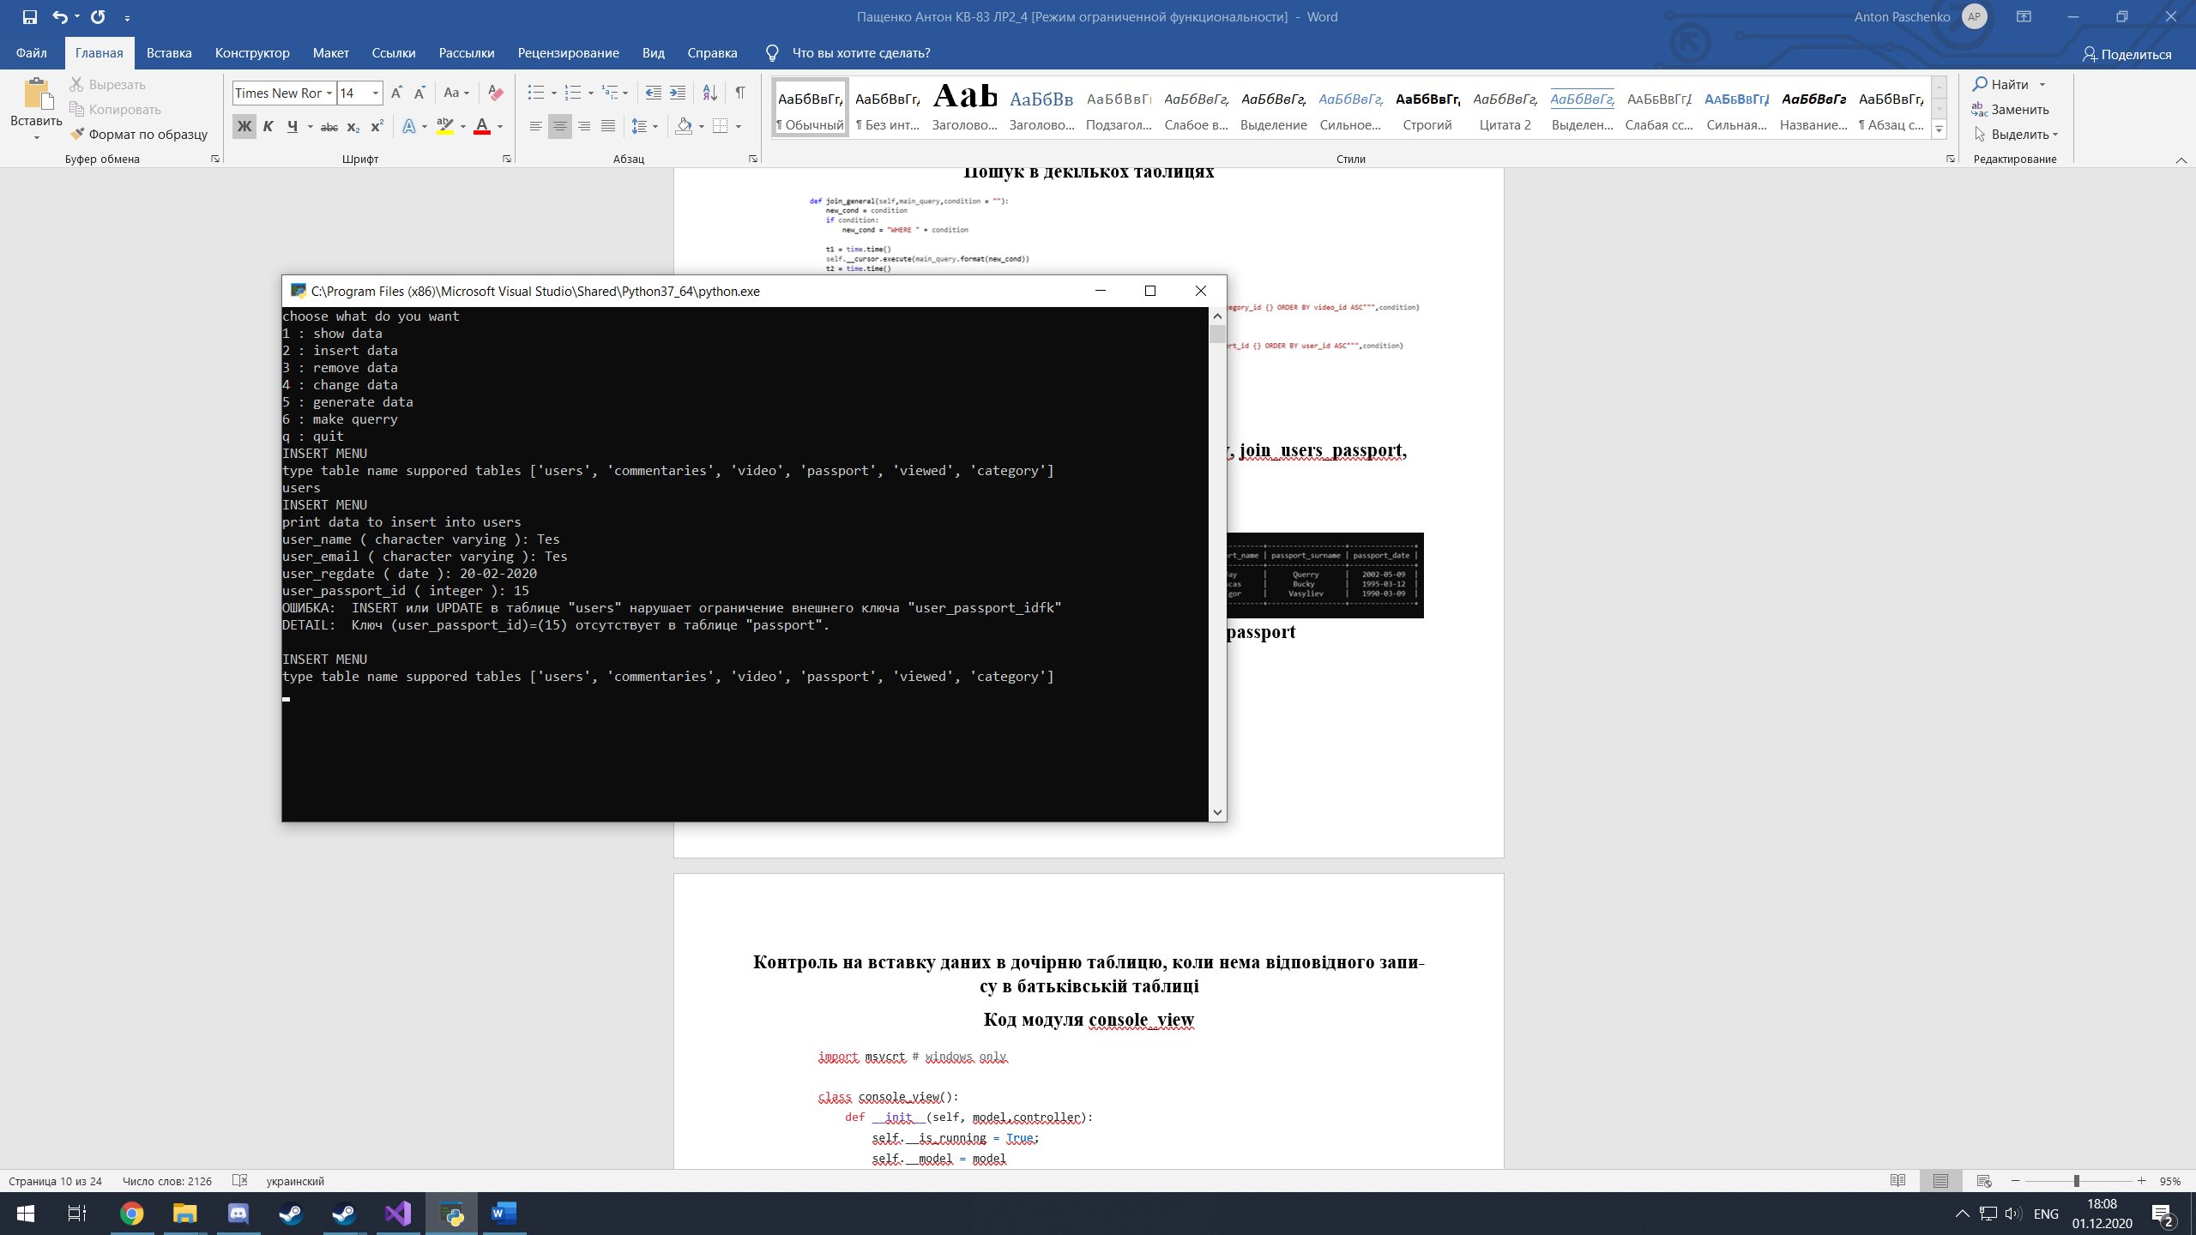

**Рис 2.9** **Помилка при введення некоректного зовнішнього ключа**

**Код модуля console_view**

|  |  |
| --- | --- |
|  | import msvcrt # windows only |
|  |  |
|  | class console_view(): |
|  | def __init__(self, model,controller): |
|  | self.__is_running = True; |
|  | self.__model = model |
|  | self.__controller = controller |
|  |  |
|  | def quit(self): |
|  | return None |
|  |  |
|  | def print_message(self,message,callback = None): |
|  | print(message) |
|  | if callback is not None: |
|  | return callback |
|  | return None |
|  |  |
|  | def print_table(self,table,callback = None): |
|  |  |
|  | t = PrettyTable(table[0]) |
|  | for row in table[1]: |
|  | t.add_row(row) |
|  | print(t) |
|  |  |
|  | if callback is not None: |
|  | return callback |
|  | return None |
|  |  |
|  | def get_input(self,callback = None): |
|  | inp = input() |
|  | if callback is not None: |
|  | pass |
|  |  |
|  | def main_menu(self): |
|  | print('choose what do you want') |
|  | print('1 : show data') |
|  | print('2 : insert data') |
|  | print('3 : remove data') |
|  | print('4 : change data') |
|  | print('5 : generate data') |
|  | print('6 : make querry') |
|  | print('q : quit') |
|  | char = chr(msvcrt.getch()[0]) |
|  | return self.__controller.main_menu(char) |
|  |  |
|  | def show_menu(self): |
|  | print("SHOW MENU") |
|  | table_names = self.__model.get_table_names() |
|  | print('type table name or quit') |
|  | print('suppored tables') |
|  | print(table_names) |
|  | answer = input() |
|  | return self.__controller.show_menu(answer) |
|  |  |
|  | def choose_delete_menu(self): |
|  | print("DELETE MENU") |
|  | table_names = self.__model.get_table_names() |
|  | print('type table name','suppored tables',table_names) |
|  | answer = input() |
|  | return self.__controller.choose_delete_menu(answer) |
|  |  |
|  | def choose_insert_menu(self): |
|  | print("INSERT MENU") |
|  | table_names = self.__model.get_table_names() |
|  | print('type table name','suppored tables',table_names) |
|  | answer = input() |
|  | return self.__controller.choose_insert_menu(answer) |
|  |  |
|  | def choose_change_menu(self): |
|  | print("CHANGE MENU") |
|  | table_names = self.__model.get_table_names() |
|  | print('type table name','suppored tables',table_names) |
|  | answer = input() |
|  | return self.__controller.choose_change_menu(answer) |
|  |  |
|  | def choose_generate_menu(self): |
|  | print("GENERATE MENU") |
|  | table_names = self.__model.get_table_names() |
|  | print('type table name','suppored tables',table_names) |
|  | answer = input() |
|  | return self.__controller.choose_generate_menu(answer) |
|  |  |
|  | def choose_query_menu(self,query_list): |
|  | print("QUERY MENU") |
|  | print("choose query") |
|  | for i in range(0,len(query_list)): |
|  | print(i + 1,":",query_list[i]) |
|  | answer = input() |
|  |  |
|  | return self.__controller.choose_query_menu(answer) |
|  |  |
|  | def insert_row_menu(self,table_name,columns_data): |
|  | print("INSERT MENU") |
|  | print('print data to insert into',table_name) |
|  | answer = {} |
|  |  |
|  | for data in columns_data: |
|  | print(data[0],'(',data[1],'):',end=' ') |
|  | inp = input() |
|  | answer.update({data[0] : inp}) |
|  |  |
|  | return self.__controller.insert_data(table_name,answer) |
|  |  |
|  | def change_row_menu(self,table_name,columns_data): |
|  | print("CHANGE MENU") |
|  | print('print data to change into',table_name) |
|  | answer = {} |
|  |  |
|  | for data in columns_data: |
|  | print(data[0],'(',data[1],'):',end=' ') |
|  | inp = input() |
|  | answer.update({data[0] : inp}) |
|  | print('WHERE',end =' ') |
|  | inp = input() |
|  | answer.update({'condition' : inp}) |
|  |  |
|  | return self.__controller.change_data(table_name,answer) |
|  |  |
|  | def delete_row_menu(self,table_name,column_arr): |
|  | print("DELETE MENU") |
|  | print(table_name) |
|  | print("columns") |
|  | print(column_arr) |
|  | #self.__model.get |
|  | print("WHERE",end = " ") |
|  | answer = input() |
|  | return self.__controller.delete_data(table_name,answer) |
|  |  |
|  | def generate_size_menu(self,table_name): |
|  | print("GENERATE MENU") |
|  | print('print how many rows you want to generate') |
|  | answer = input() |
|  | return self.__controller.generate_data(table_name,answer) |
|  |  |
|  | def cond_query_menu(self,query_num): |
|  | print("QUERY MENU") |
|  | print("WHERE",end = " ") |
|  | cond = input() |
|  | return self.__controller.cond_query_menu(query_num,cond) |
|  |  |

**Код модуля controller**

|  |
| --- |
|  |
|  | class controller():  def __init__(self, model): |
|  | self.__model = model |
|  | self.__query_data = ["video + category","users + passport","comment + video + users"] |
|  |  |
|  | def set_view(self,view): |
|  | self.__view = view |
|  |  |
|  | def get_view_func(self,name,*args): |
|  | return lambda : getattr(self.__view, name)(*args) |
|  |  |
|  | def check_input(self,data,prev_menu = "main_menu"): |
|  |  |
|  | if data == ':main': |
|  | return self.get_view_func("main_menu") |
|  |  |
|  | if data == ':ret': |
|  | return self.get_view_func(prev_menu) |
|  |  |
|  | if data == ':q': |
|  | return self.get_view_func("quit") |
|  |  |
|  | def main_menu(self,answer): |
|  | if answer == '1': |
|  | return self.get_view_func("show_menu") |
|  | if answer == '2': |
|  | return self.get_view_func("choose_insert_menu") |
|  | if answer == '3': |
|  | return self.get_view_func("choose_delete_menu") |
|  | if answer == '4': |
|  | return self.get_view_func("choose_change_menu") |
|  | if answer == '5': |
|  | return self.get_view_func("choose_generate_menu") |
|  | if answer == '6': |
|  | return self.get_view_func("choose_query_menu",self.__query_data) |
|  | if answer == 'q': |
|  | return self.get_view_func("quit") |
|  |  |
|  | return self.get_view_func("main_menu") |
|  |  |
|  | def show_menu(self,data): |
|  |  |
|  | res = self.check_input(data) |
|  | if res is not None: |
|  | return res |
|  |  |
|  | model_data = self.__model.get_table_data(data) |
|  |  |
|  | if type(model_data) == str: |
|  | return self.get_view_func("print_message",model_data,self.get_view_func("show_menu")) |
|  |  |
|  | return self.get_view_func("print_table",model_data,self.get_view_func("show_menu")) |
|  |  |
|  | def check_table(self,table_name,curr_menu): |
|  |  |
|  | if table_name not in self.__model.get_table_names(): |
|  | return self.get_view_func("print_message","unknown table {0}".format(table_name),self.get_view_func(curr_menu)) |
|  |  |
|  | return None |
|  |  |
|  |  |
|  | def choose_insert_menu(self,data): |
|  |  |
|  | res = self.check_input(data) |
|  | if res is not None: |
|  | return res |
|  |  |
|  | res = self.check_table(data,"choose_insert_menu") |
|  |  |
|  | if res is not None: |
|  | return res |
|  |  |
|  | return self.get_view_func("insert_row_menu",data,self.__model.get_column_types(data)[1:]) |
|  |  |
|  | def choose_delete_menu(self,data): |
|  |  |
|  | res = self.check_input(data) |
|  | if res is not None: |
|  | return res |
|  |  |
|  | res = self.check_table(data,"choose_delete_menu") |
|  |  |
|  | if res is not None: |
|  | return res |
|  |  |
|  | column_arr = self.__model.get_column_names(data) |
|  |  |
|  | return self.get_view_func("delete_row_menu",data,column_arr) |
|  |  |
|  | def choose_change_menu(self,data): |
|  |  |
|  | res = self.check_input(data) |
|  | if res is not None: |
|  | return res |
|  |  |
|  | res = self.check_table(data,"choose_change_menu") |
|  |  |
|  | if res is not None: |
|  | return res |
|  |  |
|  | return self.get_view_func("change_row_menu",data,self.__model.get_column_types(data)[1:]) |
|  |  |
|  | def choose_generate_menu(self,data): |
|  | res = self.check_input(data) |
|  | if res is not None: |
|  | return res |
|  |  |
|  | res = self.check_table(data,"choose_generate_menu") |
|  |  |
|  | if res is not None: |
|  | return res |
|  |  |
|  | return self.get_view_func("generate_size_menu",data) |
|  |  |
|  | def choose_query_menu(self,data): |
|  | res = self.check_input(data) |
|  | if res is not None: |
|  | return res |
|  |  |
|  | int_data = 0 |
|  | res_func = None |
|  | try: |
|  | int_data = int(data) |
|  | if int_data <= len(self.__query_data) and int_data > 0: |
|  | res_func = self.get_view_func("cond_query_menu",int_data) |
|  | else: |
|  | self.get_view_func("print_message","uknown index {}".format(int_data),self.get_view_func("choose_query_menu",self.__query_data)) |
|  | except Exception as e: |
|  | res_func = self.get_view_func("print_message",str(e),self.get_view_func("choose_query_menu",self.__query_data)) |
|  |  |
|  | return res_func |
|  |  |
|  |  |
|  |  |
|  | def change_data(self,table :str ,new_data : dict): |
|  |  |
|  | res = self.check_input(new_data,"choose_change_menu") |
|  | if res is not None: |
|  | return res |
|  |  |
|  | message = " " |
|  |  |
|  | try: |
|  | self.__model.change_data(table,new_data) |
|  | message = "Success" |
|  | except Exception as e: |
|  | message = str(e) |
|  | self.__model.clear_transaction() |
|  |  |
|  | column_data = self.__model.get_column_types(table) |
|  | return self.get_view_func("print_message",message,self.get_view_func("choose_change_menu")) |
|  |  |
|  | def insert_data(self,table :str ,data : dict): |
|  |  |
|  | res = self.check_input(data,"choose_insert_menu") |
|  | if res is not None: |
|  | return res |
|  |  |
|  | message = " " |
|  | try: |
|  | self.__model.insert_data(table,data) |
|  | message = "Success" |
|  | except Exception as e: |
|  | message = str(e) |
|  | self.__model.clear_transaction() |
|  |  |
|  | return self.get_view_func("print_message",message,self.get_view_func("choose_insert_menu")) |
|  |  |
|  |  |
|  | def delete_data(self,table :str ,data : str): |
|  | res = self.check_input(data,"choose_delete_menu") |
|  | message = " " |
|  | if res is not None: |
|  | return res |
|  | try: |
|  | self.__model.delete_data(table,data) |
|  | message = "Success" |
|  | except Exception as e: |
|  | message = str(e) |
|  | self.__model.clear_transaction() |
|  |  |
|  | column_arr = self.__model.get_column_names(table) |
|  |  |
|  | return self.get_view_func("print_message",message,self.get_view_func("delete_row_menu",table,column_arr)) |
|  |  |
|  | def generate_data(self,table_name,data): |
|  | res = self.check_input(data,"choose_generate_menu") |
|  |  |
|  | if res is not None: |
|  | return res |
|  |  |
|  | message = " " |
|  | data_int = 0 |
|  |  |
|  | try: |
|  | data_int = int(data) |
|  | except Exception as e: |
|  | return self.get_view_func("print_message",str(e),self.get_view_func("generate_size_menu",table_name)) |
|  |  |
|  |  |
|  | if res is not None: |
|  | return res |
|  |  |
|  | if table_name == 'users': |
|  | try: |
|  | self.__model.generate_data_for_users(data_int) |
|  | message = "Success" |
|  | except Exception as e: |
|  | message = str(e) |
|  | self.__model.clear_transaction() |
|  | else: |
|  | try: |
|  | self.__model.generate_data(table_name,data_int) |
|  | message = "Success" |
|  | except Exception as e: |
|  | message = str(e) |
|  | self.__model.clear_transaction() |
|  |  |
|  | return self.get_view_func("print_message",message,self.get_view_func("generate_size_menu",table_name)) |
|  |  |
|  | def cond_query_menu(self,query_num,cond): |
|  |  |
|  | if cond == ':main': |
|  | return self.get_view_func("main_menu") |
|  |  |
|  | if cond == ':ret': |
|  | return self.get_view_func("choose_query_menu",self.__query_data) |
|  |  |
|  | if cond == ':q': |
|  | return self.get_view_func("quit") |
|  |  |
|  | query_func = None |
|  | column_arr = [] |
|  | if query_num == 1: |
|  | query_func = getattr(self.__model, "join_video_category") |
|  | column_arr = self.__model.get_column_names('video') + self.__model.get_column_names('category') |
|  | elif query_num == 2: |
|  | query_func = getattr(self.__model, "join_users_passport") |
|  | column_arr = self.__model.get_column_names('users') + self.__model.get_column_names('passport') |
|  | elif query_num == 3: |
|  | query_func = getattr(self.__model, "join_comment_video_users") |
|  | column_arr = self.__model.get_column_names('commentaries') |
|  | + self.__model.get_column_names('video') |
|  | + self.__model.get_column_names('users') |
|  |  |
|  | ret_func = None |
|  | try: |
|  | data = query_func(cond) |
|  | ret_func = self.get_view_func("print_table",(column_arr,data[1]), |
|  | self.get_view_func("print_message","execution time {} ms".format(data[0]),self.get_view_func("cond_query_menu",query_num))) |
|  | except Exception as e: |
|  | ret_func = self.get_view_func("print_message",str(e),self.get_view_func("cond_query_menu",query_num)) |
|  | self.__model.clear_transaction() |
|  |  |
|  | return ret_func |

**Код модуля db_model**

|  |  |
| --- | --- |
|  | import psycopg2  from psycopg2 import sql  import time |
|  |  |
|  | class db_model(): |
|  | def __init__(self,dbname,user_name,password,host): |
|  | self.__context = psycopg2.connect(dbname=dbname, user=user_name, |
|  | password=password, host=host) |
|  | self.__cursor = self.__context.cursor() |
|  | self.__table_names = None |
|  | return None |
|  |  |
|  | def __del__(self): |
|  | self.__cursor.close() |
|  | self.__context.close() |
|  |  |
|  | def clear_transaction(self): |
|  | self.__context.rollback() |
|  |  |
|  | def get_foreign_key_info(self,table_name): |
|  | self.__cursor.execute(""" |
|  | SELECT |
|  | kcu.column_name, |
|  | ccu.table_name AS foreign_table_name, |
|  | ccu.column_name AS foreign_column_name |
|  | FROM |
|  | information_schema.table_constraints AS tc |
|  | JOIN information_schema.key_column_usage AS kcu |
|  | ON tc.constraint_name = kcu.constraint_name |
|  | AND tc.table_schema = kcu.table_schema |
|  | JOIN information_schema.constraint_column_usage AS ccu |
|  | ON ccu.constraint_name = tc.constraint_name |
|  | AND ccu.table_schema = tc.table_schema |
|  | WHERE tc.constraint_type = 'FOREIGN KEY' AND tc.table_name=%s;""",(table_name,)) |
|  | return self.__cursor.fetchall() |
|  |  |
|  | def get_column_types(self,table_name): |
|  | self.__cursor.execute("""SELECT column_name, data_type |
|  | FROM information_schema.columns |
|  | WHERE table_schema = 'public' AND table_name = %s |
|  | ORDER BY table_schema, table_name""",(table_name,)) |
|  | return self.__cursor.fetchall() |
|  |  |
|  | def get_column_names(self,table_name): |
|  | self.__cursor.execute("""SELECT column_name |
|  | FROM information_schema.columns |
|  | WHERE table_schema = 'public' AND table_name = %s |
|  | ORDER BY table_schema, table_name""",(table_name,)) |
|  | return [x[0] for x in self.__cursor.fetchall()] |
|  |  |
|  | def get_table_names(self): |
|  |  |
|  | if self.__table_names is None: |
|  | self.__cursor.execute("""SELECT table_name FROM information_schema.tables |
|  | WHERE table_schema = 'public'""") |
|  | self.__table_names = [table[0] for table in self.__cursor] |
|  |  |
|  | return self.__table_names |
|  |  |
|  | def get_table_data(self,table_name): |
|  |  |
|  | id_column = self.get_column_types(table_name)[0][0] |
|  |  |
|  | cursor = self.__cursor |
|  | try: |
|  | cursor.execute(sql.SQL('SELECT * FROM {} ORDER BY {} ASC').format(sql.Identifier(table_name),sql.SQL(id_column))) |
|  | except Exception as e: |
|  | return str(e) |
|  |  |
|  | return ( [col.name for col in cursor.description] , cursor.fetchall()) |
|  |  |
|  | def insert_data(self,table_name,values): |
|  | line = '' |
|  | columns = '(' |
|  | for key in values: |
|  | if values[key]: |
|  | line += '%('+ key +')s,' |
|  | columns += key + ',' |
|  |  |
|  | columns = columns[:-1] + ')' |
|  |  |
|  | self.__cursor.execute( |
|  | sql.SQL('INSERT INTO {} {} VALUES (' + line[:-1] + ')') |
|  | .format(sql.Identifier(table_name),sql.SQL(columns)), |
|  | values) |
|  | self.__context.commit() |
|  |  |
|  | def generate_data(self,table_name,count): |
|  |  |
|  | types = self.get_column_types(table_name) |
|  | fk_array = self.get_foreign_key_info(table_name) |
|  | select_subquery = "" |
|  | insert_query = "INSERT INTO " + table_name + " (" |
|  | for i in range(1,len(types)): |
|  | t = types[i] |
|  | name = t[0] |
|  | type = t[1] |
|  | fk = [x for x in fk_array if x[0] == name] |
|  | if fk: |
|  | select_subquery += ('(SELECT {} FROM {} ORDER BY RANDOM(),ser LIMIT 1)'.format(fk[0][2],fk[0][1])) |
|  | elif type == 'integer': |
|  | select_subquery += 'trunc(random()*100)::INT' |
|  | elif type == 'character varying': |
|  | select_subquery += 'chr(trunc(65 + random()*25)::INT) || chr(trunc(65 + random()*25)::INT)' |
|  | elif type == 'date': |
|  | select_subquery += """ date(timestamp '2014-01-10' + |
|  | random() * |
|  | (timestamp '2020-01-20' - timestamp '2014-01-10'))""" |
|  | elif type == 'time without time zone': |
|  | select_subquery += "time '00:00:00' + DATE_TRUNC('second',RANDOM() * time '24:00:00')" |
|  | else: |
|  | continue |
|  |  |
|  | insert_query += name |
|  | if i != len(types) - 1: |
|  | select_subquery += ',' |
|  | insert_query+= ',' |
|  | else: |
|  | insert_query += ') ' |
|  |  |
|  | self.__cursor.execute(insert_query + "SELECT " + select_subquery + "FROM generate_series(1," + str(count) + ") as ser") |
|  | self.__context.commit() |
|  |  |
|  | def generate_data_for_users(self,size): |
|  | self.generate_data('passport',size) |
|  | self.__cursor.execute("""INSERT INTO users (user_login,user_email,user_reg_date,user_passport_id) |
|  | SELECT chr(trunc(65 + random()*25)::INT) || chr(trunc(65 + random()*25)::INT), |
|  | chr(trunc(65 + random()*25)::INT) || chr(trunc(65 + random()*25)::INT), |
|  | date(timestamp '2014-01-10' + |
|  | random() * (timestamp '2020-01-20' - timestamp '2014-01-10')), |
|  | s FROM |
|  | generate_series((SELECT MAX(passport_id) FROM passport) - {},(SELECT MAX(passport_id) FROM passport)) as s""".format(size-1)) |
|  | self.__context.commit() |
|  |  |
|  | def change_data(self,table_name,values): |
|  | line = '' |
|  | condition = values.pop('condition') |
|  | for key in values: |
|  | if values[key]: |
|  | line += key +'=%('+ key +')s,' |
|  |  |
|  | self.__cursor.execute( |
|  | sql.SQL('UPDATE {} SET '+ line[:-1] +' WHERE {} ') |
|  | .format(sql.Identifier(table_name),sql.SQL(condition)), |
|  | values) |
|  | self.__context.commit() |
|  |  |
|  | def delete_data(self,table_name,cond): |
|  | self.__cursor.execute( |
|  | sql.SQL('DELETE FROM {} WHERE {}') |
|  | .format(sql.Identifier(table_name),sql.SQL(cond))) |
|  | self.__context.commit() |
|  |  |
|  | def join_general(self,main_query,condition = ""): |
|  | new_cond = condition |
|  | if condition: |
|  | new_cond = "WHERE " + condition |
|  |  |
|  | t1 = time.time() |
|  | self.__cursor.execute(main_query.format(new_cond)) |
|  | t2 = time.time() |
|  | return ((t2 - t1) * 1000, self.__cursor.fetchall()) |
|  |  |
|  | def join_video_category(self,condition = ""): |
|  | return self.join_general("""SELECT * FROM video as v JOIN category as c ON v.video_category = c.category_id {} ORDER BY video_id ASC""",condition) |
|  |  |
|  | def join_users_passport(self,condition = ""): |
|  | return self.join_general(""" SELECT * |
|  | FROM users as u JOIN passport as p ON u.user_passport_id = p.passport_id {} ORDER BY user_id ASC""",condition) |
|  | def join_comment_video_users(self,condition = ""): |
|  | return self.join_general("""SELECT * FROM commentaries as c |
|  | JOIN video as v ON c.comment_to_video = v.video_id |
|  | JOIN users as u ON c.comment_from_user = u.user_id |
|  | {} |
|  | ORDER BY comment_id ASC""",condition) |

**Код файла main.py**

|  |  |
| --- | --- |
|  | import psycopg2 |
|  | from db_model import db_model |
|  | from controller import controller |
|  | import os |
|  |  |
|  | def main(): |
|  | model = db_model('anton','postgres','821083','127.0.0.1') |
|  | cont = controller(model) |
|  | view = console_view(model,cont) |
|  | cont.set_view(view) |
|  | func = view.main_menu() |
|  | while func is not None: |
|  | func = func() |
|  |  |
|  | if __name__ == '__main__': |
|  | main() |